Дорожно-транспортный травматизм – одна из важнейших проблем мирового уровня, которая требует согласованных усилий для ее эффективного и устойчивого предупреждения.
Дети являются наиболее уязвимыми участниками дорожного движения.
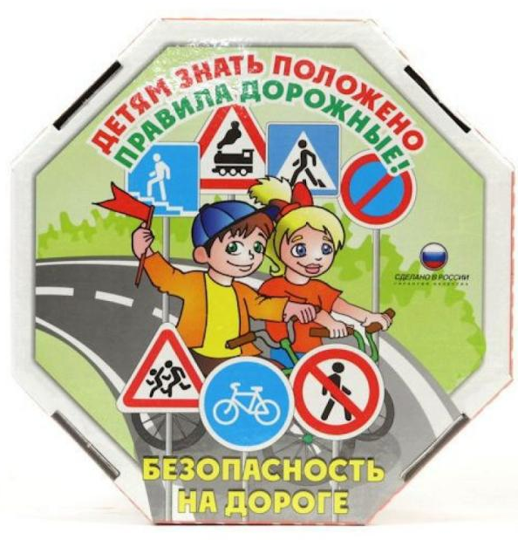

Вот краткая Памятка для юных участников дорожного движения:
1. Ходите только по тротуару, а если его нет — по обочине.
2. Переходите улицу в местах, обозначенных разметкой или знаками «пешеходный переход», а где их нет – на перекрестках по линии тротуаров.
3. Переходя улицу, посмотрите налево, а дойдя до середины – направо.
4. На улицах и дорогах, где движение регулируется, переходите проезжую часть только при зеленом сигнале светофора или разрешающем жесте регулировщика.
5. Не перебегайте дорогу перед близко идущим транспортом.
6. При отсутствии в зоне видимости перехода или перекрестка разрешается переходить дорогу под прямым углом к краю проезжей части и там, где она хорошо просматривается в обе стороны.
7. Пешеходы, не успевшие закончить переход, должны остановиться на линии, разделяющей транспортные потоки противоположных направлений. Продолжить переход можно, лишь убедившись в безопасности дальнейшего движения и с учетом сигнала светофора (регулировщика).
8. Стоящий на остановке автобус обходите только в разрешенных для перехода местах, соблюдайте при этом осторожность.
9. Не устраивайте игры вблизи дорог и не катайтесь на коньках, лыжах и санках на проезжей части улицы.
10. Ездить на велосипедах по улицам и дорогам детям разрешается детям не моложе 14 лет. Движение велосипедистов в возрасте от 7 до 14 лет должно осуществляться только по тротуарам, пешеходным, велосипедным и велопешеходным дорожкам, а также в пределах пешеходных зон. Движение велосипедистов в возрасте младше 7 лет должно осуществляться только по тротуарам, пешеходным и велопешеходным дорожкам (на стороне для движения пешеходов), а также в пределах пешеходных зон.
11. При приближении транспортных средств с включенным проблесковым маячком синего цвета (синего и красного цветов) и специальным звуковым сигналом воздержитесь от перехода дороги, а если находитесь на проезжей части - незамедлительно освободите ее.
Законом установлено несколько видов ответственности за игнорирование Правил дорожного движения (далее – ПДД), среди которых дисциплинарная, уголовная, административная и гражданская. Дисциплинарная ответственность наступает для профессиональных водителей и включает замечание, выговор и увольнение. Гражданская ответственность связана с возмещением ущерба лицам, которым был нанесен урон здоровью или имуществу (в том числе моральный вред). Административная и уголовная ответственность регулируются соответствующими законами – Кодексом об административных правонарушениях (КоАП РФ) и Уголовным кодексом (УК РФ).
Кинешемская городская прокуратура обращает внимание родителей и детей на неукоснительное соблюдение правил дорожного движения!

